云之龙咨询集团有限公司关于广州市妇女儿童医疗中心柳州医院、柳州市妇幼保健院办公、日杂、五金电料及布草类用品配送服务采购项目（LZZC2025-G3-990714-YZLZ）中标结果公告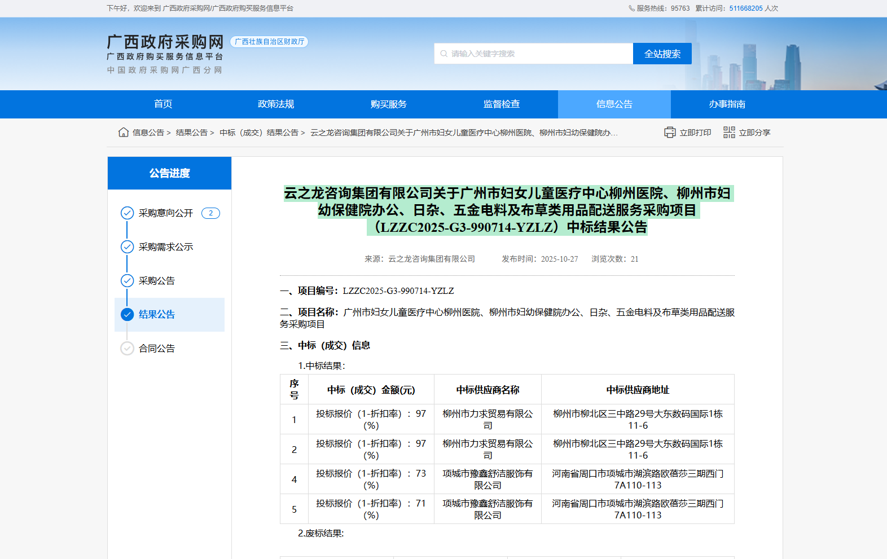https://zfcg.gxzf.gov.cn/site/detail?categoryCode=ZcyAnnouncement&parentId=66485&articleId=RLeyhNg5oEXS2sJ+zwd+Fw==

